Bogotá D.C., 2 de octubre de 2020

Señores:

TIENDA VIRTUAL DEL ESTADO OCLOMBIANO

laura.herrera@colombiacompra.gov.co

Soporte técnico: https://www.colombiacompra.gov.co

Chat en línea: https://www.colombiacompra.gov.co/content/chat-mesa-de-ayuda

Línea en Bogotá: 7456788

Línea Nacional: 018000 520808

Contáctenos (PQRSD): https://www.colombiacompra.gov.co/pqrsd

Portal Web: <https://www.colombiacompra.gov.co/>

Bogotá D.C.

ASUNTO: PUBLICACIÓN PROVEEDORES ORDEN DE COMPRA 48766

REF: INSTRUMENTO DE AGREGACIÓN DE DEMANDA PARA LA ADQUISICIÓN DE SOFTWARE POR CATÁLOGO - CCE-139-IAD-2020 y ACUERDO MARCO DE NUBE PÚBLICA

III NÚMERO CCENEG-015-1-2019.

Atendiendo a la petición realizada por la ciudadana LUZ MERY GALEANO, referente a que se “suministre todas las cotizaciones presentadas dentro del evento de cotización del asunto, la cual está contenida en formato de excel de CCE, simulador relacionado en los formatos de simulador - cotización, que presenta cada entidad proveedora”, de manera atenta solicito se publique las cotizaciones recibidas en el evento de cotización Nro. 84771 que origino la orden de compra 48766 en los documentos adicionales de la orden de compra que es de publico uso, o sean remitidas.

Lo anterior, en atención a que una vez consultado el evento de cotización como usuario de la Entidad, indica la plataforma que no puede ver el evento.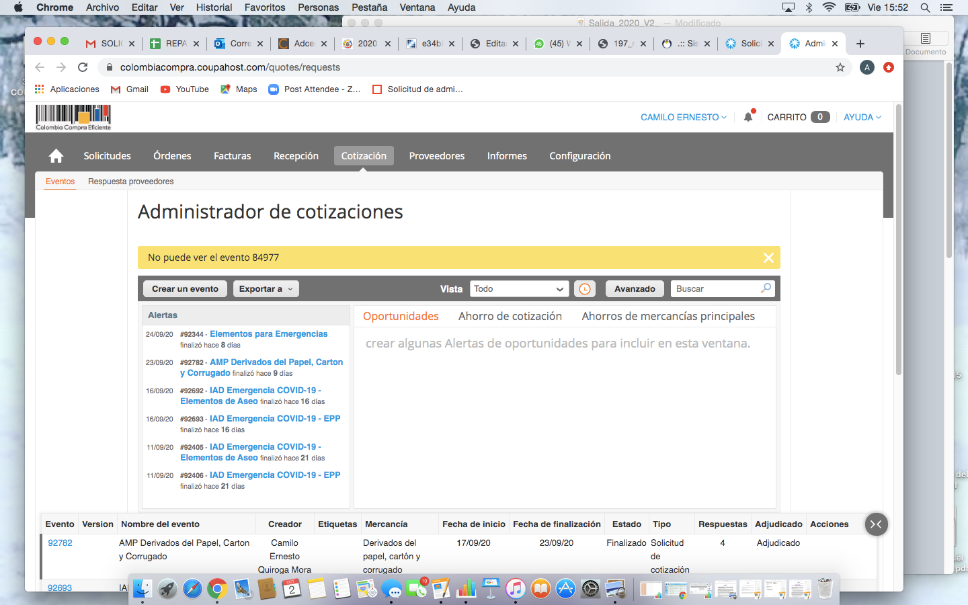

Agradezco su atención,

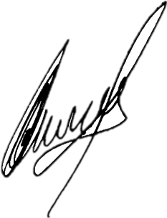

# CAMILO ERNESTO QUIROGA MORA

# Subdirector de contratación

Anexo: petición ciudadana en Dos (2) folios

Elaboró: Andrea Casallas Rodríguez - Contratista SC

Proyectó: Andrea Casallas Rodríguez - Contratista SC

Revisó: Camilo Ernesto Quiroga Mora - Subdirector de contratación

Aprobó: Camilo Ernesto Quiroga Mora - Subdirector de contratación